Használati és kezelési útmutató
Örülünk, hogy Téged is köszönthetünk a mosható pelenka világában! Amit tudnod kell, hogy minden pelenka és kiegészítő átmosva és fertőtlenítve érkezik hozzád, ezért nem kell rögtön a mosással bajlódnod, azonnal ki is próbálhatjátok!
Mivel minden baba más ezért ki kell tapasztalni, hogy milyen típusú pelenkákat, belevalókat használj ahhoz, hogy ne óránként kelljen cserélni a mosható pelenkát és használata komfortos legyen számotokra!
A pelenkák tisztítása e használati és kezelési útmutató szerint történhet! Az útmutatóban leírtak figyelmen kívül hagyása miatt bekövetkező kárt a kölcsönző személy köteles megtéríteni a Zöldövezet Társulás Egyesület részére. A kölcsönzés időtartama 14/21 nap, ezután a kölcsönzött pelenkákat saját költségen vissza kell juttatni az Egyesület részére tiszta és száraz állapotban.
A felmerülő kérdésekre szívesen válaszolunk és segítünk, ha elakadnál! Írj a peluskolcsonzo@zoldovezet.info email címre.
Hogyan használjam a pelenkát?
A kölcsönözhető mosható pelenkák két részből állnak, egy belső nedvszívó rétegből (ami lehet nadrágpelenka, prefold, tetrapelenka, betét) és egy külső vízzáró rétegből (PUL/PUR). A külsőbe vagy a csónakba tedd bele a betétet vagy prefoldot vagy tetrapelenkát, majd a tetejére tegyél eldobható papírbetétet („kakifogó”) (a csomagban mellékeltünk), ami megkönnyíti a kaki eltávolítását és a betét folttisztítását is. A mosható pelenka egyik nagy előnye, hogy a természetes anyagok és a jobb szellőzés miatt nem feltétlenül kell a babának popsikrém. Ha mégis szükséges, mindenképp használj hozzá kakifogó papírt, hogy megóvd a pelus belső anyagát attól, hogy eltömődjön a krém miatt. Ezt hajtogasd úgy, hogy szépen befedje mindenhol a betét/prefold/tetrapelenka popsival érintkező részét (de leginkább az érintett hátsó területen). A pelenkát add a babádra. Feladásakor figyelj arra, hogy a pelenka illeszkedjen szépen a baba combján (combhajlatban), popsiján és derekán, ne álljon el sehol, ne lógjon ki semmi alóla (pl. papírbetét, mert ez kivezetheti a nedvességet), ne húzd túl szorosra.
Próbálgasd, hogy nektek melyik belevaló, milyen kombinációban válik be jobban, melyiket hogy bírja a kisbabád popsija. Van aki sokat pisil, így több, vagy másfajta anyagú belevaló szükséges számára.
Hogyan mossam a pelenkákat?
Cseréld min. 3 óránként (de babád pisilési szokásai függvényében gyakrabban vagy ritkábban) a pelust. Ha babád bekakilt, lehetőleg azonnal cseréljetek pelenkát. A külsőt nem szükséges minden csere után mosni, ha csak a betét vagy a csónak lett koszos, elég azokat cserélni, és egy új csónakot illetve betétet belehelyezni a pelenkába.
Pelenkacsere után a papírbetétet (kakifogót) a kakival együtt a csomagoláson szereplő leírások alapján a WC-n le lehet húzni, de azt tudnod kell, hogy a szennyvíztisztitás során problémákat okozhat, illetve régebbi szennyvízrendszerek esetében dugulást okozhat, így a papírt érdemes külön a kukába dobni. A kaki ugyanúgy mehet a WC-be – ehhez a művelethez érdemes segítségül hívni egy régi bankkártyát/telefonkártyát, ezzel könnyen eltávolíthatóak a nagydarabos részek), de ha csak pisis lett, öblítés után ki is lehet mosni, így száradás után újra fel lehet használni (nem mállik szét, ugyanúgy funkcionál, 3-4 mosást kibír). A pelenkát és a belevalókat használat után öblítsd ki rögtön, vagy az esti fürdetésnél a már használt vízben, majd nyomkodd ki belőlük a felesleges vizet.
Ha foltosak lettek, érdemes öblítés után bedörzsölni marhaepe szappannal (pl Denkmit, Klar’s, AlmaWin stb.), amit mosásig rajta is hagyhatsz (ha érzékeny a bőröd, a szappan használatakor érdemes gumikesztyűt húzni, mert irritációt okozhat).
Az így átöblített pelenkákat mosásig egy műanyag tároló vödörben vagy pelenkazsákban tárolhatod, 2-3 napig. A használt pelenkák tárolása is fontos! Ugyanis, ha nincs megfelelően öblítve, illetve tárolva elszaporodhatnak benne a káros baktériumok. Például padlófűtés esetén intenzívebb folyamatok indulhatnak el, amik segítik azoknak a baktériumoknak az elszaporodását, amelyek tönkre tehetik hosszú távon a pamut, bambusz, kender anyagokat.
Használj nátrium-perkarbonátot adalékként (ammóniamentesítésre és folteltávolításra is tökéletes, arra figyelj, hogy kb. 40 fokon fejti ki hatását, magas hőfok esetén gyorsabban reagál, ami az anyag sérülését okozhatja hosszú távon) valamint szappan és enzimmentes (a szappan lerakódik a szálak között, eltömíti azt, így a pelenka nedvszívóképessége csökken. Bizonyos enzimek pedig bonthatják a bambusz és kender szálait, ami az anyag kopásához, foszlásához vezethet. Ezért lehetőleg öko mosószereket (pl. Cudy, Ökopel, Wash taps, Csepke, AlmaWin, Ecover, EcoNut Harmatcsepp, CleanEco, Zöld érzés Vegán folyékony mosószer stb. ) részesítsük előnyben! Mosószer választásnál a pelenkák tekintetében az 5%-nál kevesebb anionos felületaktív anyagot tartalmazó és enzimektől mentes mosószereket válasszuk!
A külsőket és a csónakokat 40 fokon, a pelenkabelsőket (betét/tetra/prefold/nadrágpelenka) 40-60 fokon moshatod, akár a saját vagy a baba ruháival együtt (ebben az esetben kérlek figyelj arra, hogy ne fogja be színes vagy sötétebb ruha!). A külsők esetében a magas hőfok tönkre teheti a vízzáró réteget! A pelenka külsőket és belsőket együtt lehet mosni, a hőfokot ilyenkor a pelenka külsőhöz kell állítani!
Maximum 1000-es, de inkább 800-as fordulatszámra állítsd a centrifugálást. A tépőzárakat mindig vissza kell hajtani a "parkolóra", nehogy beleakadjon más vagy a saját anyagába. Mosáskor érdemes mosózsákot használni.
Legalább 2-3 naponta mosd ki az átöblített pelenkákat!
Milyen mosószert használjak?
Legegyszerűbb 2 evőkanál mosószóda + 1ek nátrium-perkarbonát (fertőtlenítő és folttisztító hatású) a mosógép mosószer adagolójába, az öblítő rekeszébe pedig 10 vagy 20%-os ecet (ez kihagyható) + igény szerint 10 csepp mosóparfüm (elhagyható ill. ebből intenzitásnak megfelelően csökkenthető vagy növelhető az adag). Egyéni érzékenység esetén más mosószer is használható, ami pelenkamosásra alkalmas. Ebben az esetben kérlek egyeztess velünk! (szappan és enzimmentes, ökomosószer használata javasolt)
Ne használj olyan tisztító- és antibakteriális szereket, amelyek alkoholt, oldószereket, fehérítőt, klórt tartalmaznak. Az öblítő használatát kerüld, mert nagymértékben csökkenti a pelenka nedvszívó képességét! Illatosításra csak mosóparfüm használható (feltéve ha nem vagy rá érzékeny).
Hogyan szárítsam a kimosott pelenkát?
A legegyszerűbb megoldás a napon, levegőn szárítás. Persze ez a téli időszakban nem megoldható, mert a pelenkakülsőket károsíthatja a fagy! A pelenkabelsőket (betét, prefold, tetra) ilyenkor is ki lehet teregetni, egyébként bent a lakásban száríthatjuk ezeket. Fontos, hogy a fűtőtestre ne tegyük a pelenkakülsőket, mert a pelenka vízzáró rétege megolvad magas hőmérsékleten! Ha megszáradt, érdemes előre összeállítani a pelenkát, hogy peluscserekor már csak a kész csomagot kelljen a babádra adni. A pelenkabelsőket vasalni sem kell (a külsőket TILOS!), illetve nem is szerencsés, mert a pelenka nedvszívó képességét a vasalással szintén csökkentjük.

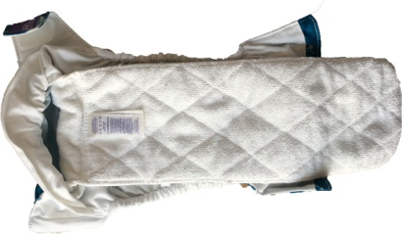
Pelenka kisokos: A pelenka felépítése
Külső réteg, ami a nedvszívót ott tartja + nem engedi átázni - többnyire poliuretán (PUL) vagy azzal laminált egyéb anyag, de lehet gyapjú vagy minky is. Patenttal vagy tépőzárral állíthatók, vannak egy- és többméretes változatai.
Belső nedvszívó réteg (belsők és a betétek főként pamut, bambusz, mikroszál, kender vagy ezek kombinációja. Lehetnek: téglalap, piskóta vagy nadrág alakúak. Záródásuk többféle: tépőzáras, patentos, záródás nélküli.
Pelenka alaptípusok
1. All-in-one (AIO) azaz külső és belső rész egybe van varrva (drágább, de könnyebb használni, de lassabban szárad).

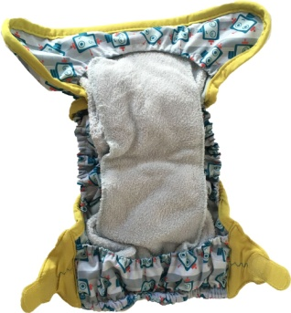
2. AI2 olyanok, mintha AIO pelenkák lennének, de a belső részeket ki lehet patentolni a külsőből, így gyorsabban száradnak.

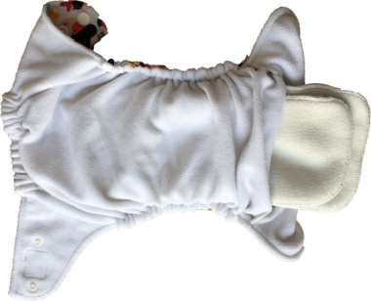
3. Zsebes pelenka a külső (nedvességzáró) és a belső (popsival érintkező) rétege között egy zseb került kialakításra, amibe tetszőleges (és méretben passzoló) nedvszívó (betét, prefold, tetrapelenka stb.) helyezhető.

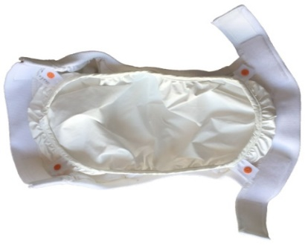
4. Csónakos (hibrid) ennek a típusnak általában textil a külső (dekor) része, és a benne lévő úgynevezett csónak rész készül nedvességzáró anyagból, amibe aztán a betéteket el lehet helyezni.

5. Pelenka külső és belső
pelenka két részből áll, egy külső vízzáró rétegből (PUL/PUR) amibe egy belső nedvszívó réteg kerül (ez lehet nadrágpelenka, prefold, tetrapelenka, betét stb).
Előnye: a különböző márkájú, méretű és anyagú külsők és belsők jól kombinálhatóak, személyre szabhatóak.
Hátránya: néhány pillanattal több ideig tart feladni, de gyakorlattal ez nem jelent nagy időráfordítást.

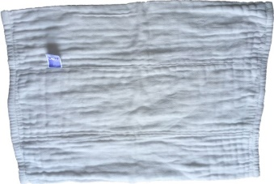
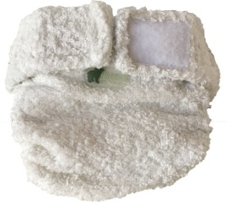
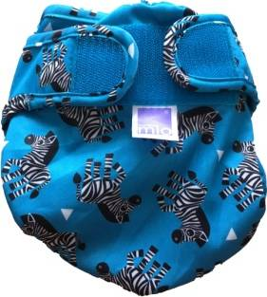
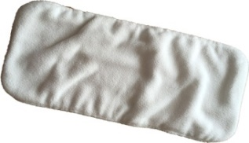

Belsők, betétek
Hajtogatós: általában ez a fajta jut mindenki eszébe a textilpelenka szó hallatán. ide tartozik a tetrapelenka, prefold. Utóbbi már többrétegű, és sokkal jobb a nedvszívó képessége, mint a hagyományos, tetra pelenkáknak.
Betétek: többrétegűek, főként pamut, bambusz, mikroszál, kender vagy ezek kombinációjából készülnek, jó nedvszívó képességűek.
Nadrágpelenkák: („pelenka belsők”): szabásukat tekintve olyanok, mint az eldobható pelenkák, csak mosható anyagból (bambusz, pamut stb.) készülnek. Föléjük nedvességzáró réteg (külső) szükséges!
Kiegészítők
Szárazontartó: át tudja venni a kakifogó szerepét (azaz védi a betétet), emellett pedig szárazon tartja a baba popsiját. Műszálas, műszálas keverék (polár) anyagból készülnek.
„Kakifogó”: papír pelenkabetét, ami a pelusba kerülő székletet felfogja, ezáltal könnyen eltávolítható a pelenkából és védi is azt a szennyeződéstől.
Mosható popsitörlő: az eldobható popsitörlő környezet- és bőrbarátabb verziója. Műszálas, pamut és bambuszos anyagból is készülhet.
Pelenkatartó zsák: a pelenkakülsőkhöz hasonlón vízzáró anyagból készül, a használt pelenkák tárolására használják. Bent tartja a nedvességet és a szagokat.
Snappy kapocs: pelenkacsat, terapelenka vagy prefold rögzítésére használják.
Booster: kiegészítő nedvszívó betét.

